《种植白菜花》
测试评价

1.春季种植白菜花不可以选用( )方法。
A种下种子 B水培 C土培
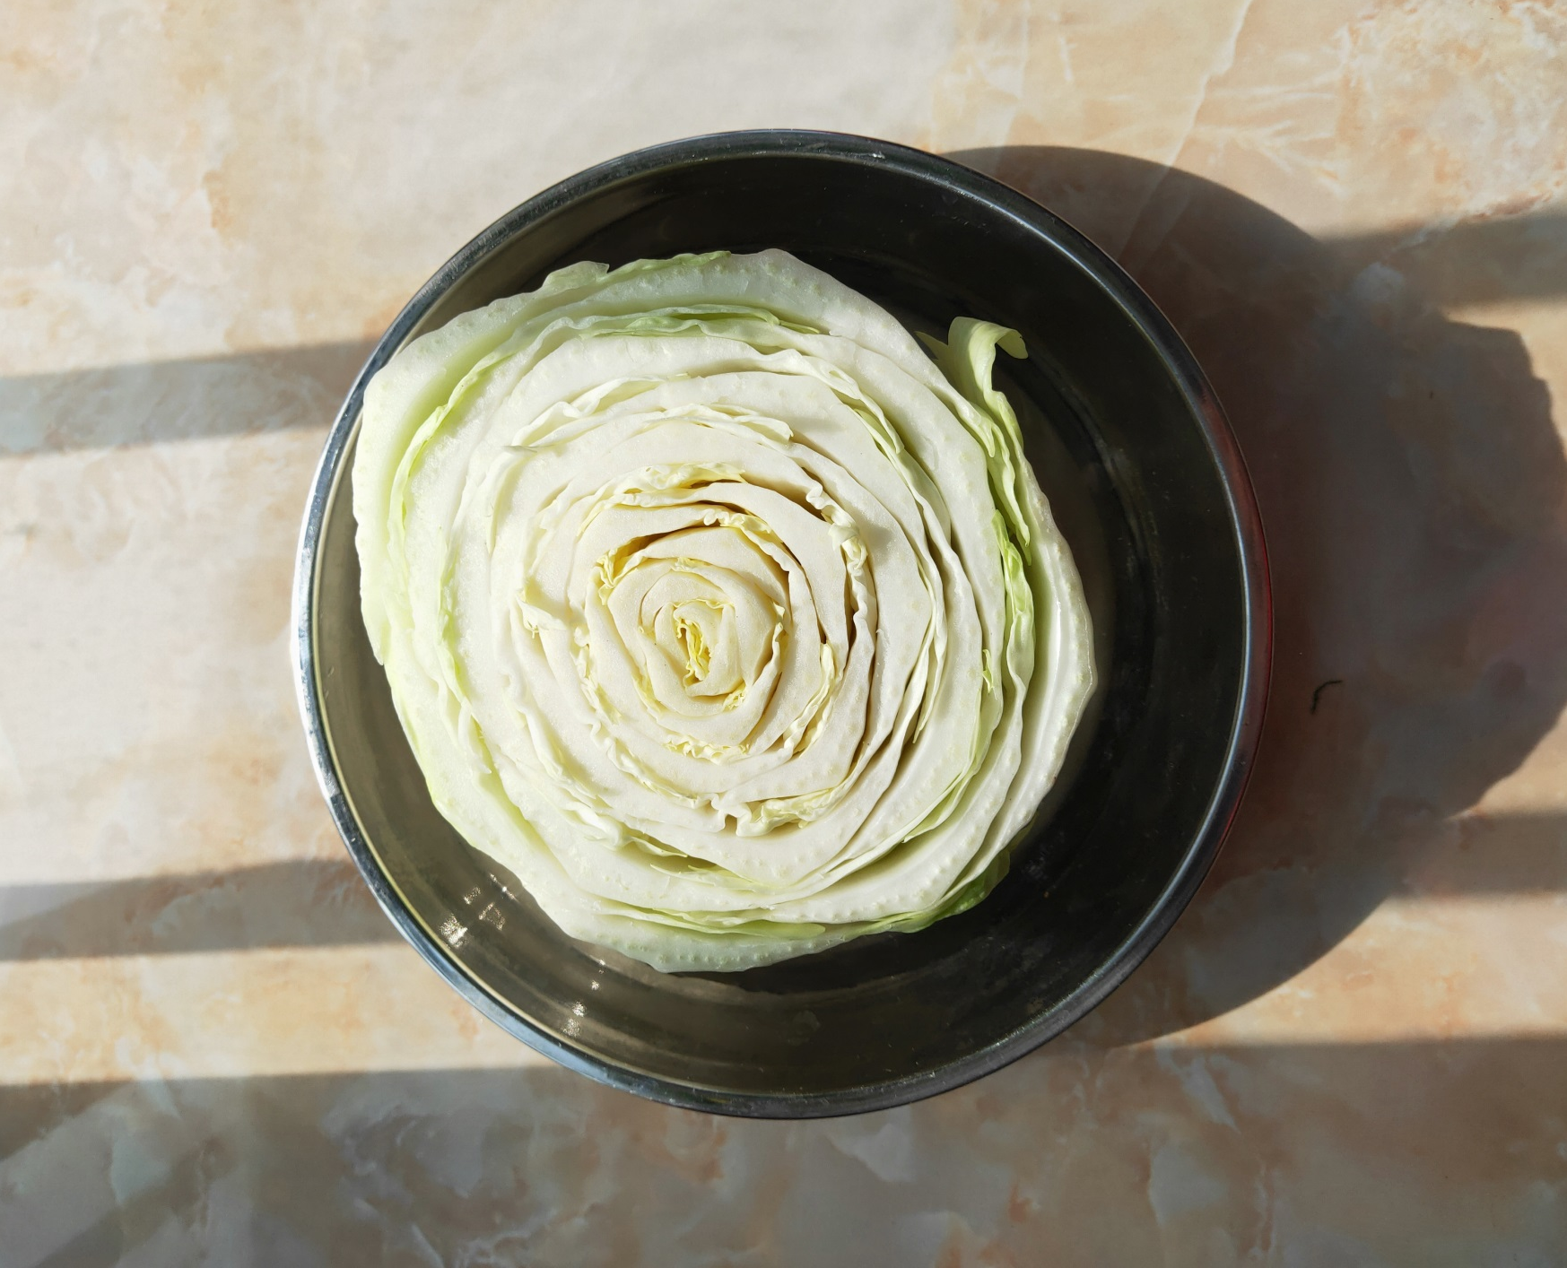
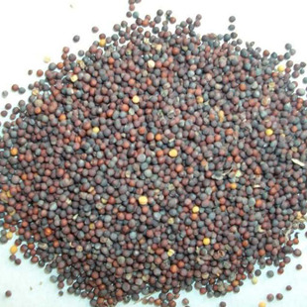
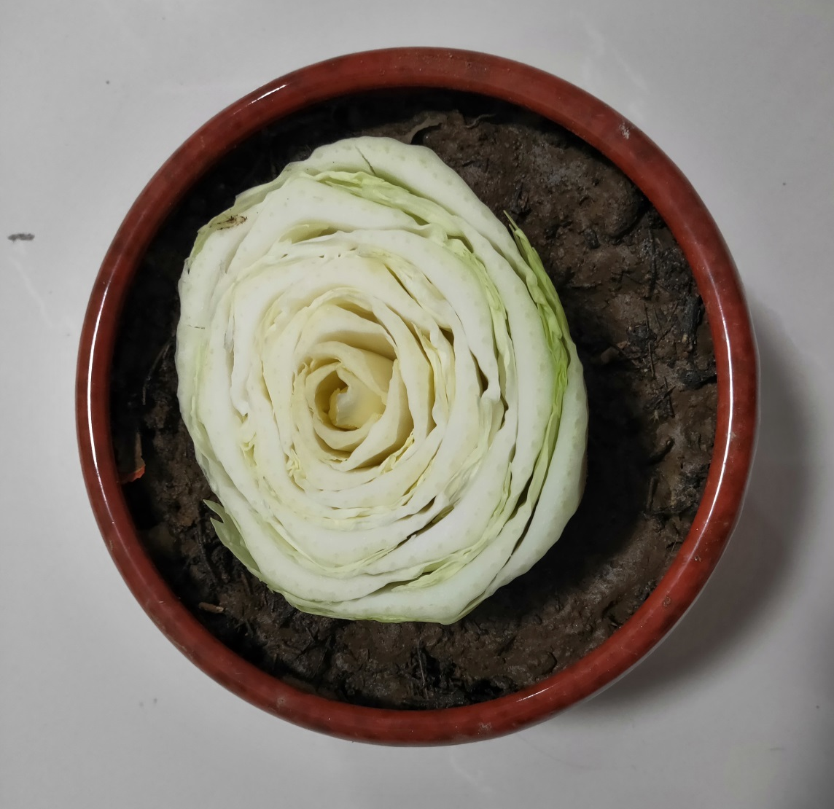

正确答案：A

2.春季水培白菜花，将做好的装置放在（ ），容易开花。
A背阴处 B 有光的地方 C温暖有阳光照射的地方
正确答案：C

3.我们不可以借助（ ）工具观察白菜花的生长变化过程。
A放大镜 B镊子 C尺子
正确答案：B

4. 我们可以借助（ ）方法记录白菜花的生长变化过程。
A 照片 B 日记 C摄像 D制作小报 E绘画
正确答案：A B C D E

5.水培白菜花换水情况是（ ）。
A不需要换水 B每天换2次 C 3-5天换1次
正确答案： C

